附件4

教育部学历证书电子注册备案表下载流程

一、登录学信网，网址为：http://www.chsi.com.cn/
二、点击“学历查询”


三、点击“零散查询”

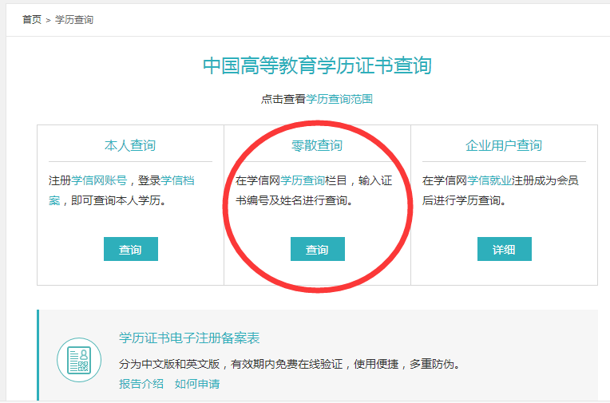

四、输入毕业证编号等信息
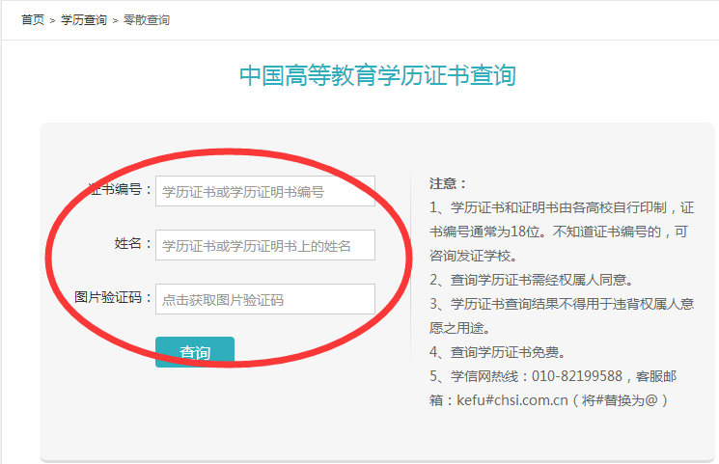
五、输入手机号及验证码
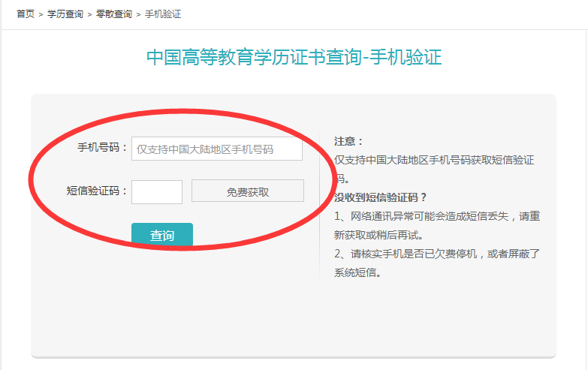
六、点击“申请注册备案表”
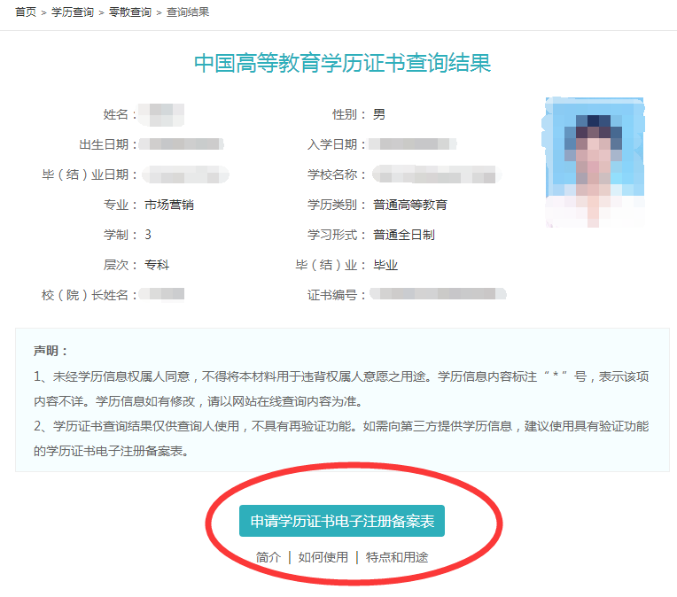
七、登录账号之后直接打印即可

